Polarimetr Krüss P 3001/P3002 RS
Návod k použití

Měření
1. Zasuňte síťový kabel do zásuvky 220V
2. Přístroj zapněte hlavním síťovým vypínačem (1). Vyčkejte 15 minut do vytemperování a stabilizace přístroje.
3. Po temperaci je lampa přístroje vyhřátá a je možné ji zapnout stiskem vypínače (2). Po cca 5 minutách je pak lampa připravena k měření.
4. Do měřicí komory (7) dejte polarimetrickou kyvetu, naplněnou destilovanou vodou.
5. Zapněte měření vypínačem (3) a vyčkejte až se hodnota na displeji ustálí +/-0.01 stupně.
6. Stiskněte jedno z tlačítek (4) na cca 2sec. Hodnota na displeji se po stisku tlačítka vychýlí a po uvolnění tlačítka se vrací zpět.
7. Stejně použijte i druhé tlačítko (4). Hodnota na displeji by se měla v tomto i předcházejícím případě vracet na přibližně stejnou hodnotu. Je-li tomu tak, stiskněte nulovací tlačítko (5). Na displeji se ukáže 0.000 a přístroj je přípraven k měření vzorku.
8. Do měřicí komory vložíme nyní polarimetrickou kyvetu s měřenou kapalinou.
9. Přístroj začne automaticky pracovat a na displeji nabíhají čísla. Jakmile je naměřená hodnota konstantní, odečtěte otáčivost vzorku ve stupních na displeji .
10. Následně je možno do měřicí komory vložit další vzorek.
11. Pokud není delší dobu (více jak 5 min) prováděno žádné další měření, vypněte mechaniku přístroje tlačítkem (3). Je-li třeba přístroj vypnout zcela, vypněte postupně tlačítka (3), (2), (1).

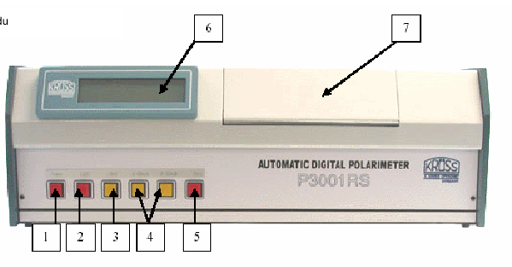

Legenda:
1. Hlavní síťový vypínač Power
2. Vypínač sodíkové lampy Light
3. Vypínač měření Test
4. Klávesa pro běh vlevo a vpravo L-Check R-Check
5. Klávesa pro nastavení nuly Zero
6. 5ti místný digitální displej
7. Krytka měřící komory
8. Držák pojistek
9. Síťová zásuvka
10. Rozhraní

Poznámka k déletrvajícím měřením:
Měřící cela není temperována. Je proto vhodné sledovat teplotu roztoku a údaj si zapisovat.

Výpočty
Ke stanovení koncentrace roztoku se používá následující vzorec: $c=\frac{lα}{α^{0}}$
c …koncentrace roztoku, $α$ … úhel otáčení roztoku při teplotě 20 °C, l … délka polarimetrické kyvety, $α^{0}$… specifická otáčivost

Odstranění závad
Je-li roztok příliš silný, tj. má otáčivost přes 45°, narazí otočný karusel polarizátoru na koncový spínač. Motor pohonu se vypne.
Pro nápravu postupujte následovně:
1. Vyjměte vzorek z měřicí komory.
2. Krátce stiskněte resetovací tlačítko v měřicí komoře (viz obr. níže).
3. Otočný karusel se vrátí zpět do střední polohy.
Upozornění: Nejprve vyjměte vzorek a pak teprve stiskněte resetovací tlačítko v měřicí komoře.

